комитет образования, науки и молодежной политики Волгоградской области
государственное бюджетное профессиональное образовательное учреждение
«Волгоградский профессиональный техникум кадровых ресурсов»

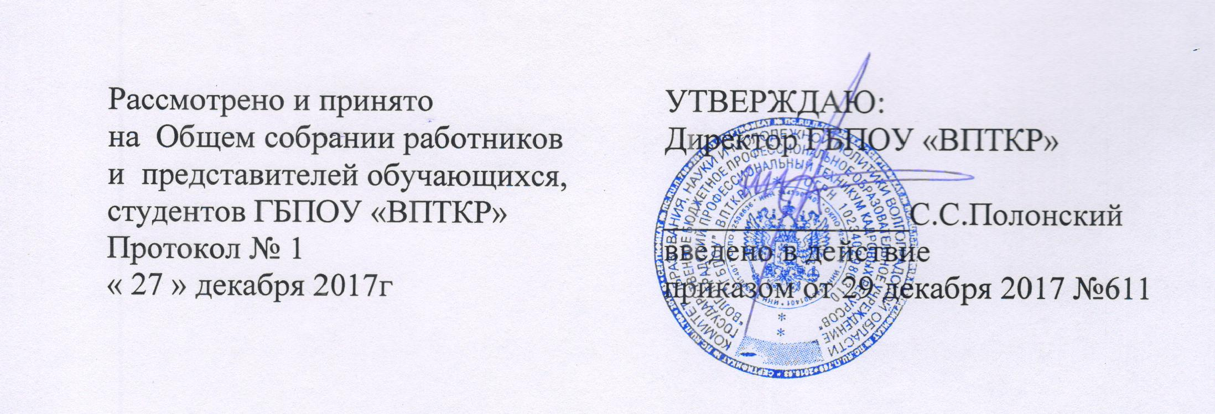

ПОЛОЖЕНИЕ

О ЗАЧЕТЕ В ГБПОУ «ВПТКР» РЕЗУЛЬТАТОВ ОСВОЕНИЯ ОБУЧАЮЩИМИСЯ УЧЕБНЫХ ДИСЦИПЛИН, ПРОФЕССИОНАЛЬНЫХ МОДУЛЕЙ, ДОПОЛНИТЕЛЬНЫХ ОБРАЗОВАТЕЛЬНЫХ ПРОГРАММ ИЗУЧЕННЫХ В ДРУГИХ ОБРАЗОВАТЕЛЬНЫХ ОРГАНИЗАЦИЯХ, ОСУЩЕСТВЛЯЮЩИХ ОБРАЗОВАТЕЛЬНУЮ ДЕЯТЕЛЬНОСТЬ

1. Общие положения

1. Настоящее Положение "О зачёте в ГБПОУ "ВПТКР" результатов освоения обучающимися учебных дисциплин, профессиональных модулей, дополнительных образовательных программ, изученных в других организациях, осуществляющих образовательную деятельность (далее – Порядок), разработан в соответствии с Федеральным законом от 29.12.2012 № 273-ФЗ «Об образовании в Российской Федерации» с целью реализации права студентов на зачёт ГБПОУ «Волгоградский профессиональный техникум кадровых ресурсов" студентами учебных дисциплин, профессиональных модулей, практик, дополнительных образовательных программ, изученных в других организациях, осуществляющих образовательную деятельность.

2. Порядок зачёта результатов освоения студентами учебных дисциплин, профессиональных модулей, практик, дополнительных образовательных программ, изученных в других организациях, осуществляющих образовательную деятельность

2.1. Под зачётом результатов освоения учебных дисциплин, профессиональных модулей, практик, дополнительных образовательных программ в настоящем Порядке понимается перенос в документы об освоении основной профессиональной образовательной программы (личное дело, справку об обучении, документ об образовании) наименования учебных дисциплин, профессиональных модулей, практик, дополнительных образовательных программ и соответствующей отметки, полученной при их освоении в других организациях, осуществляющих образовательную деятельность (далее – зачёт).
Решение о зачёте освобождает студента от необходимости повторного изучения соответствующих учебных дисциплин, профессиональных модулей, практик, дополнительных образовательных программ.
2.2. Зачёт производится для студентов:
- ранее обучавшихся в других профессиональных образовательных организациях по основной профессиональной образовательной программе;
- изучавших учебные дисциплины, профессиональные модули, практики, дополнительные образовательные программы по собственному выбору в других организациях, осуществляющих образовательную деятельность.
2.3. Для получения зачёта родители (законные представители) несовершеннолетнего студента, совершеннолетние студенты представляют в ГБПОУ «Волгоградский профессиональный техникум кадровых ресурсов» следующие документы:
- заявление о зачёте учебных дисциплин, профессиональных модулей, практик, дополнительных образовательных программ: название учебных дисциплин, профессиональных модулей, практик, дополнительных образовательных программ; курс (курсы), год (годы) изучения; полное наименование и юридический адрес организации, осуществляющей образовательную деятельность; форма (формы) промежуточной аттестации; отметка (отметки) студента по результатам промежуточной аттестации;
- документ, заверенный подписью руководителя и печатью организации, осуществляющей образовательную деятельность, который содержит следующую информацию: название учебных дисциплин, профессиональных модулей, практик, дополнительных образовательных программ; курс (курсы), год (годы) изучения; объём, в котором изучались учебные дисциплины, профессиональные модули, практики, дополнительная образовательная программа, в соответствии с учебным планом организации; форма (формы) промежуточной аттестации; отметка (отметки) студента по результатам промежуточной аттестации, или документ об образовании, справку об обучении или о периоде обучения;
- копию лицензии на осуществление образовательной деятельности организации, осуществляющей образовательную деятельность, в которой студент получал образование или обучался.
2.4. Зачёту подлежат результаты освоения учебных дисциплин, профессиональных модулей, практик, дополнительных образовательных программ учебного плана техникума при одновременном выполнении следующих условий:
- полностью совпадает наименование учебного предмета;
- объём часов, в котором освоен учебный курс, дисциплина (модуль), практика, дополнительная образовательная программа, составляет не менее 90% от объёма, реализуемого в техникуме на данном этапе обучения;
2.5. ГБПОУ «Волгоградский профессиональный техникум кадровых ресурсов» вправе запросить от студента или родителей (законных представителей) несовершеннолетнего студента дополнительные документы и сведения об обучении в другой организации, осуществляющей образовательную деятельность.
2.6. В случае выполнения условий, зафиксированных п. 5 Порядка, принимается решение о зачёте, которое фиксируется приказом директора техникума и доводится до сведения студентов и их родителей в течение трёх рабочих дней.
2.7. В случае невыполнения условий, зафиксированных п. 5 Порядка, решение о зачёте принимается педагогическим советом ГБПОУ «Волгоградский профессиональный техникум кадровых ресурсов».
2.8. Педагогический совет может принять решение:
- об отказе в зачёте результатов освоения студенту учебных дисциплин, профессиональных модулей, практик, дополнительных образовательных программ других организациях, осуществляющих образовательную деятельность;
- о прохождении студентом промежуточной аттестации по учебным дисциплинам, профессиональным модулям, практикам, дополнительным образовательным программам в техникуме (в случае если в документах, представленных студентами, не отражена форма (формы) промежуточной аттестации).
Решение педагогического совета доводится до сведения студентов и их родителей в течение трёх рабочих дней.

2.9. Промежуточная аттестация проводится аттестационной комиссией, деятельность. Сроки проведения промежуточной аттестации студентов и состав аттестационной комиссии утверждаются приказом директора техникума.
2.10. Зачёт проводится не позднее одного месяца до начала государственной итоговой аттестации.
2.11. Результаты зачёта фиксируются в личном деле студента, вносятся в документ об образовании, справку об обучении, зачетную книжку.

